Виртуальный кабинет учреждения.
Виртуальный кабинет образовательного учреждения – специальный раздел Информационно-образовательного портала сети образовательных учреждений Ярославской области области http://www.edu.yar.ru/. В виртуальном кабинете пользователям Портала доступен ряд дополнительных сервисов.
Получить доступ в виртуальный кабинет могут только представители учреждений системы образования Ярославской области.

Вход в виртуальный кабинет.
- Откройте главную страницу Информационно-образовательного портала сети образовательных учреждений области http://www.edu.yar.ru/.
- Нажмите на ссылку «Виртуальный кабинет» в правой верхней части страницы.
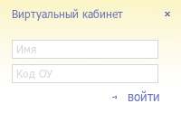
В появившихся полях авторизации введите выданные вашему учреждению имя и код и нажмите «войти». Данные для входа рассылались в образовательные учреждения на официальные адреса электронной почты, необходимо уточнить у ответственного за официальную электронную почту образовательного учреждения.
- Вы в главном меню виртуального кабинета.
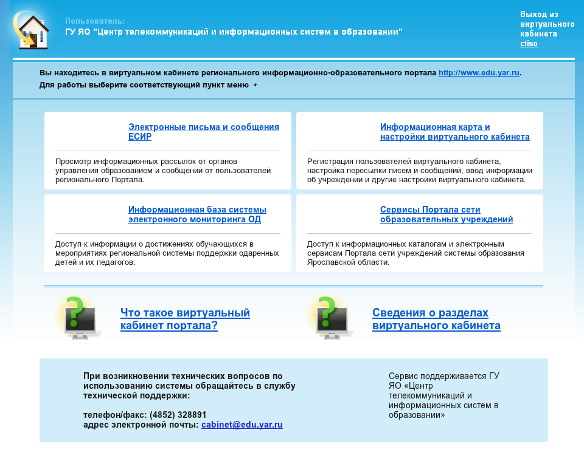
Отсюда вы можете перейти в один из следующих основных разделов.
- Электронные письма и сообщения ЕСИР – рассылки Департамента образования области и сообщения от других пользователей Портала.
- Информационная карта и настройки виртуального кабинета – регистрация на Портале и настройки системы.
- Информационная база системы электронного мониторинга ОД – доступ к базе данных «Одарённые дети».

- Сервисы Портала сети образовательных учреждений – доступ
- к мониторингу информации об электронных услугах, оказываемых учреждением населению,
- к дистаницонным мастер-классам,
- к вебинарам в системе Webunicom,
- к статистике посещения сайта учреждения, сделанного в системе CMS.edu,
- к статистике участия учреждения в дистанционных мастер-классах, вебинарах, интернет-проектах ГУ ЯО ЦТИСО.
Чтобы вернуться в это меню из любого раздела, щёлкните по иконке «Домик» в левом верхнем углу страницы.
Регистрация в виртуальном кабинете.
Регистрация пользователя в виртуальном кабинете учреждения позволяет получить доступ к настройкам пересылки сообщений системы рассылок Департамента образования. Зарегистрированный пользователь может актуализировать на Портале сети учреждений системы образования Ярославской области такие данные как: ФИО руководителя учреждения, официальный адрес сайта, адрес и телефоны учреждения.

1. Перейдите в раздел «Информационная карта и настройки виртуального кабинета». | 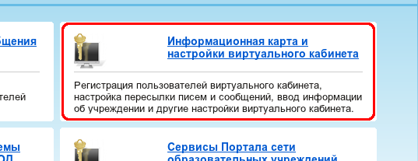

2. Заполните форму и нажмите «Зарегистрироваться». Обратите внимание на указанный над формой официальный e-mail учреждения. Для завершения регистрации вам понадобится доступ к нему. | 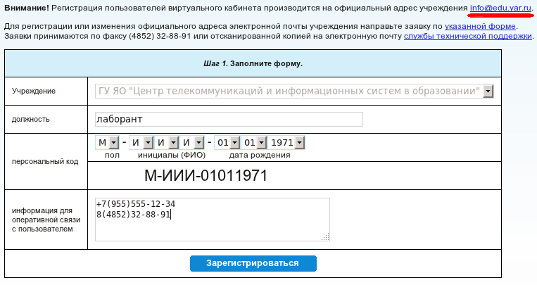

3. Подтвердите согласие с условиями использования ресурсов и сервисов Портала (текст соглашения находится по ссылке на странице) и нажмите «Далее». | 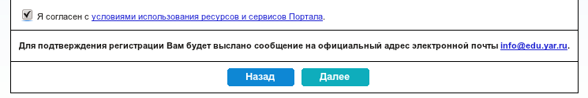

4. Вы увидите сообщение об отправке письма с подтверждением регистрации на официальный почтовый адрес учреждения. Перейдите к электронному почтовому ящику учреждения и нажмите на ссылку в письме. | 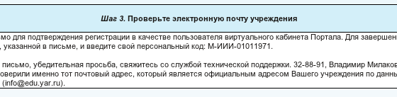

5. Заполните форму, введя в форму тот же персональный код, что вводили при регистрации и задайте пароль в соответствии с подсказкой на странице. | 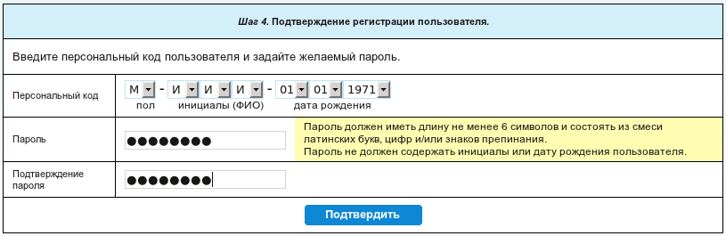

6. Если вывелось сообщение «Регистрация подтверждена» - вы успешно прошли процедуру регистрации. Впоследствии можете использовать введённые персональный код и пароль для доступа к дополнительным возможностям виртуального кабинета учреждения. | 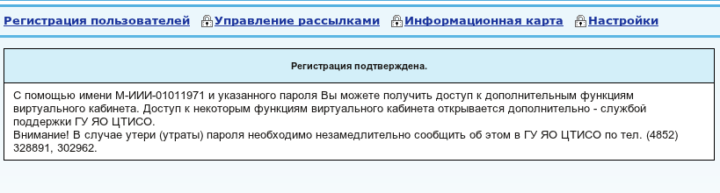

7. Внимание! Вход в кабинет учреждения по-прежнему производится по имени и коду учреждения, персональный код и пароль вводятся только по требованию системы.
Электронные письма и сообщения ЕСИР.
В данном разделе вы можете читать сообщения Единой системы информационных рассылок Департамента образования Ярославской области.
При входе в раздел, вы попадаете на первую страницу раздела – «Текущие рассылки».
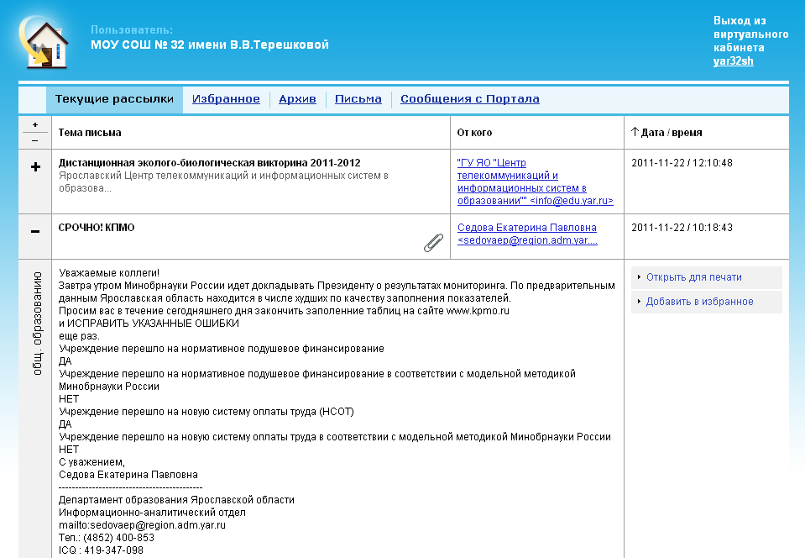
В этом разделе в виде новостной ленты представлены сообщения Департамента образования области, муниципальных органов управления образования, государственных учреждений системы образования Ярославской области.
Горизонтальное меню, при помощи которого вы можете перемещаться по страницам раздела, расположено вверху страницы. Сообщения представлены в таблице ниже. Щелкнув по кнопке «+» в левом столбце таблицы вы разворачиваете свёрнутое в заголовок сообщение, нажатием на «-» – сворачиваете сообщение. Нажав на «+» или «-» в верхнем левом углу таблицы, вы развернёте или свернёте все показанные сообщения.
Щёлчком по заголовку столбца таблицы вы можете выбрать режим сортировки по теме, адресанту или дате и времени отправки сообщения.
Слева от текста развёрнутого сообщения отображается кому данное сообщение адресовано. Например, на изображении выше, указано «общему образованию». Это означает, что данное сообщение адресовано всем учреждениям, оказывающим услугу общего образования.
Справа от текста развёрнутого сообщения отображаются кнопки доступных операций: «Открыть для печати», если в сообщении помимо вложений есть текст и «Добавить в избранное», если сообщение ещё не отмечено как «Избранное».
По нажатию на «Открыть для печати», сообщение, подогнанное по размеру под лист формата А4, открывается в отдельном окне. Так можно распечатать только текст сообщения без вложенных файлов.
При нажатии «Добавить в избранное» сообщение начинает отображаться не только на текущей странице, но и на странице «Избранное» – второй странице раздела ЕСИР.
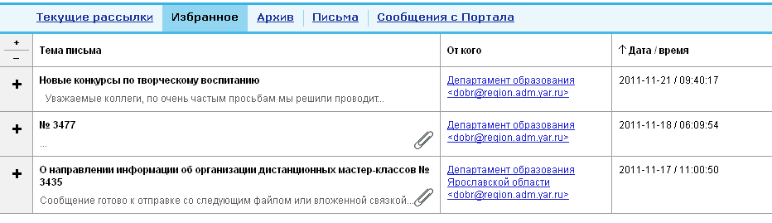
В этом разделе отображаются все добавленные в «Избранное» сообщения. Режим отображения и инструменты те же самые, что и на странице «Текущие рассылки» за исключением кнопки «Удалить из избранного».
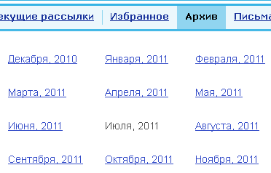
В разделе «Архив» пользователю предлагается выбрать месяц и год из предложенного списка.
Если в какой-то месяц не было сообщений, то он отображается простым текстом без гиперссылки, как июль 2011 на изображении.
После щелчка мышью, все сообщения за выбранный период выводятся на экран.
В разделе «Письма» находятся сообщения, отправленные через систему информационных рассылок непосредственно вашему учреждению.
В разделе «Сообщения с Портала» показаны сообщения, отправленные пользователями сети Интернет через карточку вашего образовательного учреждения.
Информационная карта и настройки виртуального кабинета.
При входе в данный раздел вы попадаете на страницу регистрации пользователя. Если в виртуальном кабинете вашего учреждения не зарегистрирован ни один пользователь, регистрация будет единственным доступным пунктом раздела.
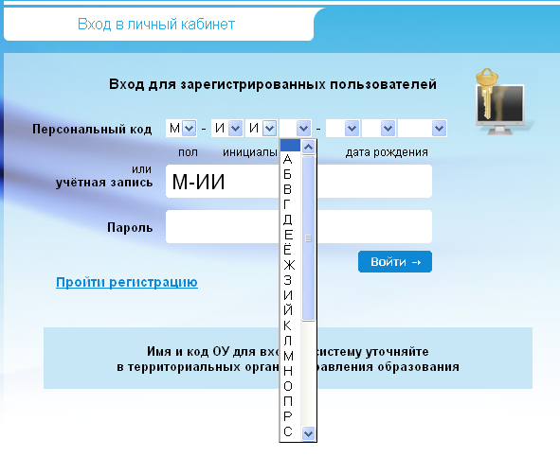
Если пользователи зарегистрированы, откроются пункты верхнего меню «Управление рассылками», «Информационная карта» и «Настройки». Подробнее о процедуре регистрации см. раздел «Регистрация в виртуальном кабинете» настоящей инструкции.

В случае, когда пункт меню отмечен значком «замок», переход на соответствующую страницу потребует авторизации зарегистрированного пользователя (см. изображение справа). В этом случае, вы увидите диалог авторизации пользователя по персональному коду. Персональный код можно ввести как через выпадающие списки, так и в поле «учётная запись» в формате Пол-ФИО-ДДММГГГГ (дата рождения).

Если вы ещё не регистрировались в виртуальном кабинете своего учреждения, отсюда следует перейти к процедуре регистрации по ссылке ниже полей ввода.

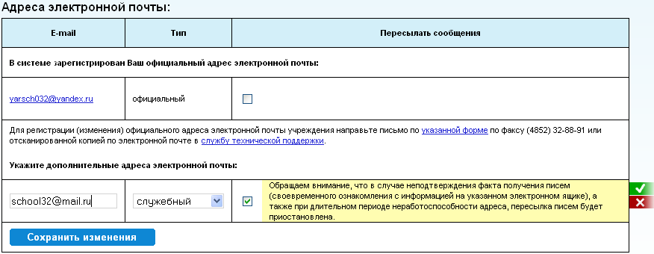
На второй странице раздела – странице «Управление рассылками» вы можете настроить пересылку на официальный адрес образовательного учреждения, добавить дополнительные адреса и пересылку на них. Здесь же можно ознакомиться со списком рассылок, адресуемых вашему учреждению, а также подписаться на дополнительные рассылки системы ЕСИР.

На странице «Информационная карта» вы можете актуализировать данные о руководителе образовательного учреждения, а также подать запрос на изменение данных об официальном электронном адресе и адресе сайта вашего учреждения.
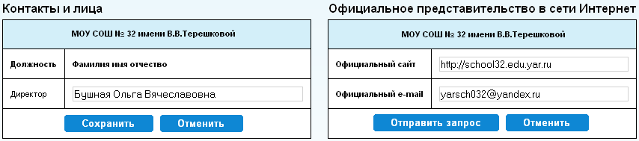

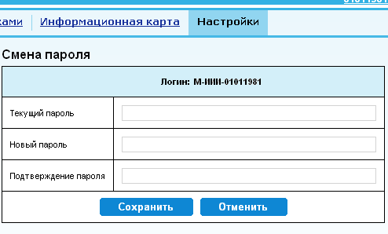
На странице «Настройки» можно поменять пароль зарегистрированного пользователя виртуального кабинета учреждения.
Информационная база системы электронного мониторинга ОД.
В этом разделе отображается информация регионально Базы данных «Одарённые дети».
На первой странице раздела – странице «Мероприятия» выводится список запланированных мероприятий и завершённых мероприятий, находящихся в стадии заполнения.
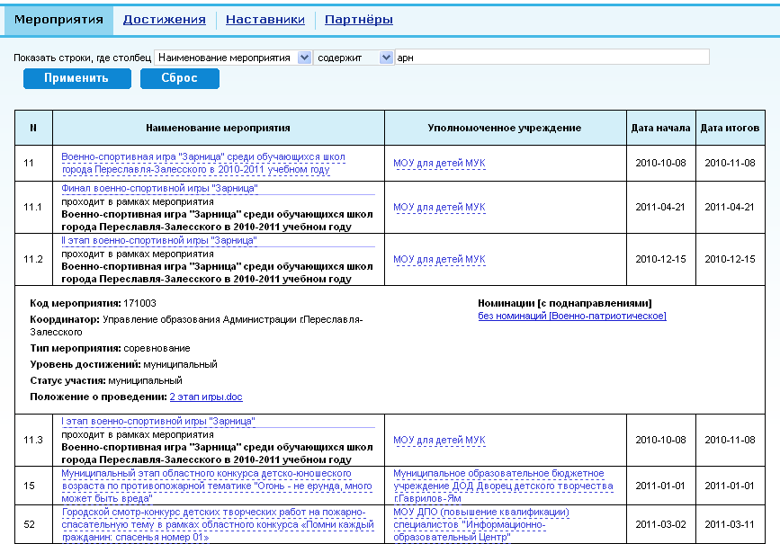
Используя инструмент фильтрации содержимого, расположенный над таблицей, можно быстро найти нужные мероприятия.
Чтобы развернуть подробную информацию о мероприятии, нужно щёлкнуть по ссылке, подчёркнутой пунктиром.

На страницах «Достижения» и «Наставники» отображаются в обезличенном виде данные о достижениях соответственно учащихся и педагогов-наставников вашего образовательного учреждения. Здесь также можно развернуть подробную информацию щелчком мыши.
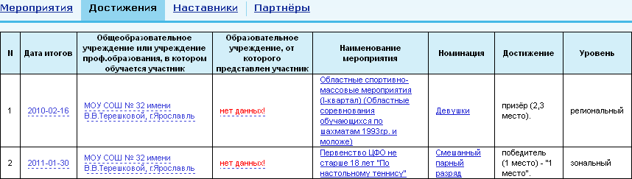

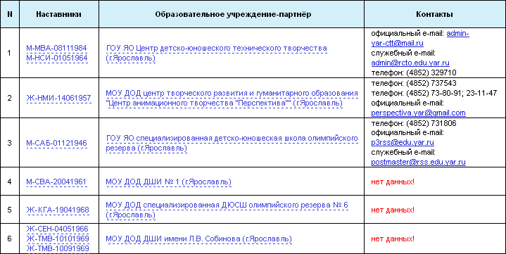
Страница «Партнёры» отображается только у общеобразовательных учреждений и учреждений профессионального образования. Она содержит информацию о других учреждениях, как правило, дополнительного образования, от которых были представлены ученики школы на конкурсе, в котором они получили призовые места. Здесь тоже можно посмотреть подробную информацию, щёлкнув по пунктирной ссылке.
Сервисы Портала сети образовательных учреждений.
Данный раздел на данный момент содержит страницы: «Мониторинг информации о ЭУ», «Статистика сайта CMS», «Webunicom», «Медиатрансляции», «Использование сервисов».
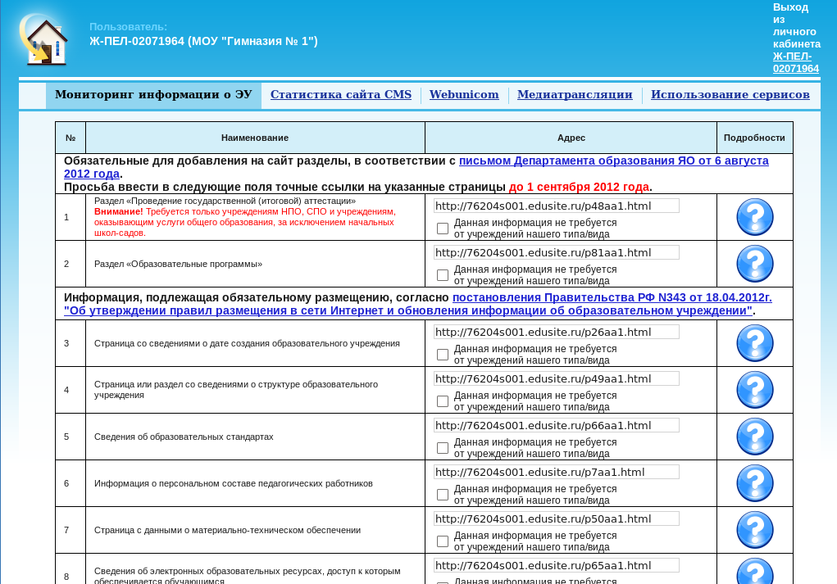
На странице «Мониторинг информации о ЭУ» каждое образовательное учреждение размещает ссылки на страницы, содержащие информацию, обязательную к размещению на сайте учреждения в соответствии с Законом об образовании и постановлением Правительства РФ №343.
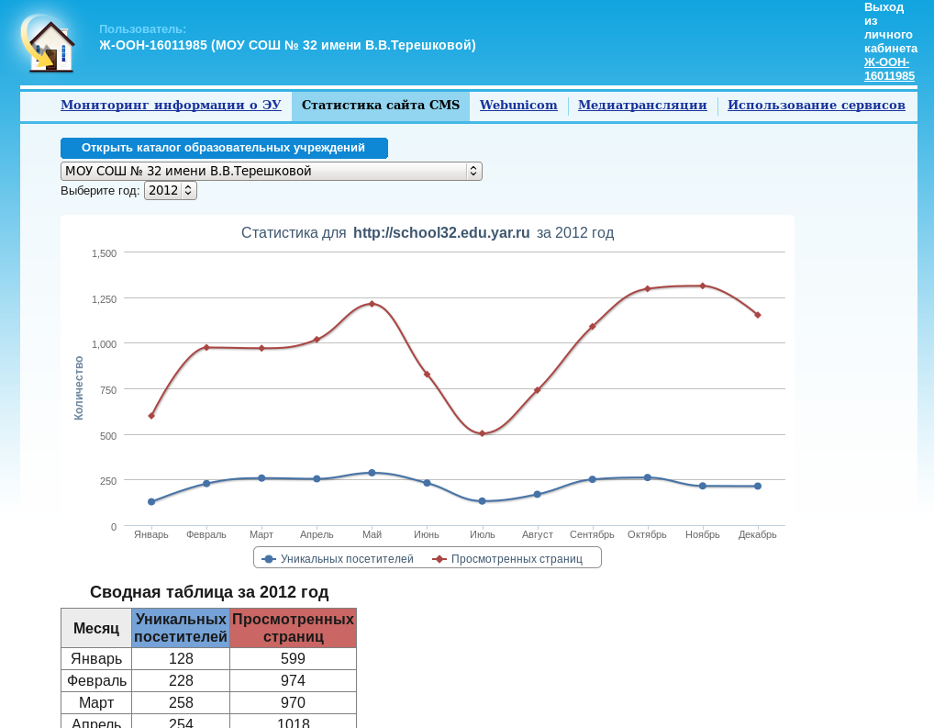
На странице «Статистика сайта CMS» учреждение, создавшее сайт в системе CMS, может ознакомиться со статистикой посещений сайта по месяцам.

Статистика ведётся с января 2010 года либо с дня открытия сайта в системе CMS. На странице выводится статистика за 1 выбранный год в виде графика и таблицы значений (ниже).
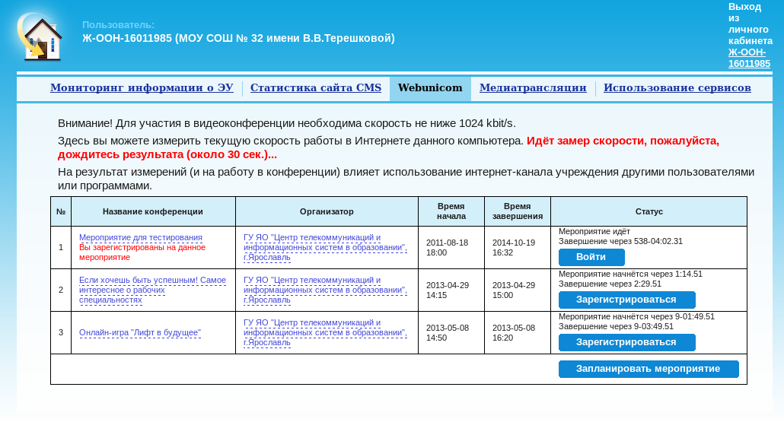
На странице «Webunicom» каждое образовательное учреждение может подключиться к видеоконференции, проводящейся в системе Webunicom, разрабатываемой Ярославским Центром телекоммуникаций, либо организовать свою конференцию. Нажав кнопку «Зарегистрироваться» можно обозначить своё желание участвовать в данном мероприятии и подписаться на напоминание о мероприятии по e-mail, которое будет прислано утром в день конференции. Вход в идущее мероприятие производится кнопкой «Войти», которая появляется в момент начала мероприятия.
При открытии данной страницы виртуального кабинета автоматически запускется тест скорости. Когда тест завершается, сообщение «Идёт замер...» меняется на результаты замеров отдельно по каналу интернет и внутренней школьной сети (у школ Ярославской области, подключенных централизованно по контракту Департамента образования ЯО).

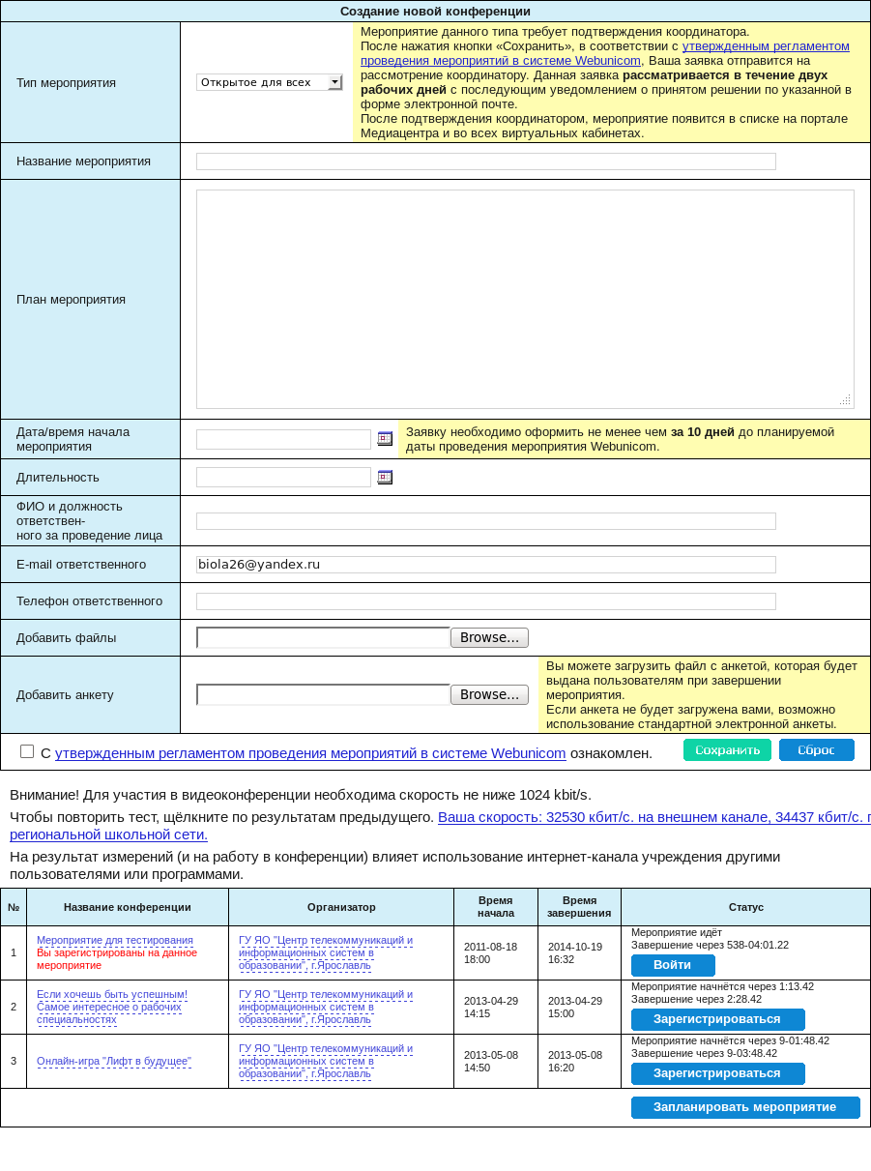
Каждое учреждение может провести собственное мероприятие в системе Webunicom. Для этого следует нажать кнопку «Запланировать мероприятие» внизу таблицы, заполнить появившуюся форму и нажать «Сохранить». При создании конференции требуется выбрать тип мероприятия: открытое для всех или только для приглашённых организаций; ввести название мероприятия, задать временные рамки проведения, контакты ответственного за проведение мероприятия. Остальные поля являются необязательными, но желательно также заполнить поле «План», добавить дополнительные материалы для предварительного ознакомления. Чтобы мероприятие было видно в списке у остальных образовательных учреждений, отметьте поле «Публикация».
Если вы загрузите анкету в формате MS Word или MS Excel, она будет выдана пользователям по окончании мероприятия. Иначе, будет использоваться стандартная электронная анкета.
Система Webunicom сделана в технологии Flash, чтобы участвовать в конференции необходимо установить модуль Flash с сайта www.adobe.com/.

Со страницы «Медиатрансляции» вы будете автоматически перенаправлены на сайт Медиацентра сети образовательных учреждений области. При этом, вы войдёте на сайт как авторизованный пользователь и сможете записаться на дистанционные мастер-классы центра, увидеть анонсы ближайших запланированных мероприятий в системе Webunicom, узнать о системе Microsoft Lync, работающей с 2011 года для общеобразовательных учреждений области.
На странице «Использование сервисов» каждое образовательное учреждение может посмотреть статистическую информацию об использовании учреждением сервисов Портала сети образовательных учреждений Ярославской области http://www.edu.yar.ru/ таких как:
- дистанционные интернет-проекты ГУ ЯО ЦТИСО
- дистанционные мастер-классы ГУ ЯО ЦТИСО
- мероприятия, проводимые в системе Webunicom.
